案卷号
日期

＜项目名称＞

详细设计说明书

作 者：
完成日期：
签 收 人：
签收日期：

修改情况记录：
版本号 | 修改批准人 | 修改人 | 安装日期 | 签收人

目录
1 引言 1
1.1 编写目的 1
1.2 背景 1
1.3 定义 1
1.4 参考资料 1
2 程序系统的结构 1
3 程序1（标识符）设计说明 2
3.1 程序描述 2
3.2 功能 2
3.3 性能 2
3.4 输入项 2
3.5 输出项 2
3.6 算法 3
3.7 流程逻辑 3
3.8 接口 3
3.9 存储分配 3
3.10 注释设计 3
3.11 限制条件 3
3.12 测试计划 3
3.13 尚未解决的问题 4
4 程序2（标识符）设计说明 4

1 引言

1.1 编写目的
给开发人员能够明确的传达设计的意图，使开发人员清楚的知道本页面的开发要求。

1.2 背景
说明：
- 数码快印流程管理系统
- 提出者:西安兰克图文制作公司
- 开发者:西安兰克图文制作公司软件部
- 用户:兰克快印各个连锁店及其他数码快印公司

1.3 定义
详见 ..\..\glossary.doc

1.4 参考资料
a. ..\..\快印网络解决方案.xls
b. ..\..\ WPMS.doc
c. ..\..\ analyse\WF_CDM.cdm
d. ..\..\ analyse\WF_OOM.oom
e. ..\..\ analyse\WF_RQM.rqm
f. PhookC#开发标准

2 程序系统的结构
暂无

3废单详细设计说明
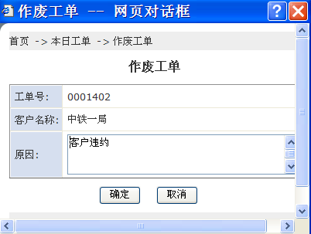

总体描述
对应页面: /order/BlankOutOrder.aspx
将一个工单从未分配状态修改为作废状态

界面初始化
- 非模态、弹出式显示;
- 要显示的信息:工单号(由上个页面传递)、客户名称(由上个页面传递)、作废原因(默认为空)。
- 只有未分配加工单才可以被作废，否则，关闭页面返回。

录入数据
- 作废原因(必须填写)。

确定
只有未分配加工单才可以被作废，修改该工单状态为作废状态，回到本日工单列表状态。同时刷新页面数据。

取消
不修改该工单状态，返回到本日工单列表状态。页面不刷新。

3.1 程序描述
暂无

3.2 功能
暂无

3.3 性能
暂无

3.4 输入项
暂无

3.5 输出项
暂无

3.6 算法
暂无

3.7 流程逻辑
暂无

3.8 接口
暂无

3.9 存储分配
暂无

3.10 注释设计
PhookC#开发标准

3.11 限制条件
暂无

3.12 测试计划
暂无

3.13 尚未解决的问题
暂无

